Заполнение актов и статистики по креативам
Вход в ЛК осуществляется по ссылке: https://lk.mediascout.ru/ru/
Логин и пароль были высланы на почту при регистрации.

В конце месяца по актам, которые закрывают оказание услуги размещения рекламы, необходимо внести данные в ЛК Медиаскаут, в том числе информацию о просмотрах каждого рекламного материала и распределение стоимости рекламы по актам между материалами (если в акте указано их несколько) - это называется разаллокация.
Для этого необходимо перейти в раздел Акты и заполнить данные по акту:
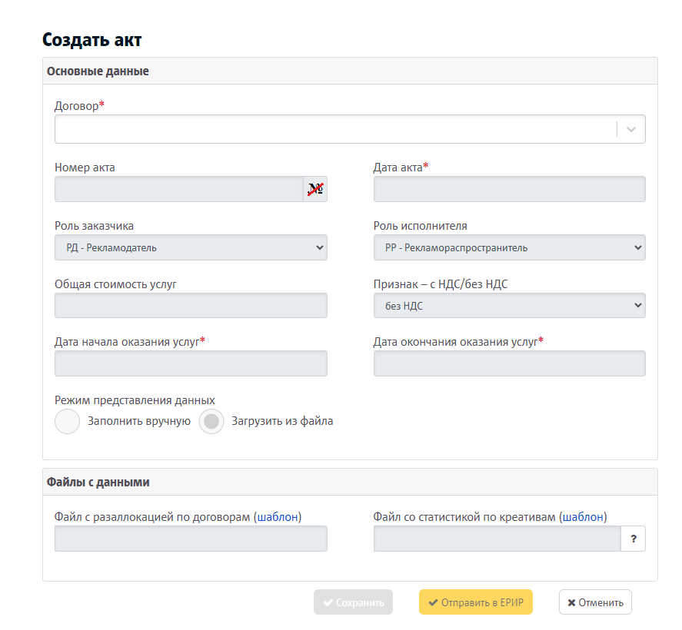
Здесь нужно выбрать договор, к которому выпущен акт, номер и дату заполнить по данным акта. Роль заказчика - Рекламодатель, роль исполнителя - Рекламораспространитель, стоимость услуг - как в акте. Дата начала и окончания оказания услуг - первое и последнее число месяца, за который подается отчетность (месяц акта). Режим представления данных - Вручную
Далее заполняется разаллокация. Необходимо выбрать договор, ввести стоимость услуг как в акте (за исключением случаев, когда в акте указаны не только услуги по размещению рекламы, но и другие. Тогда здесь указывается стоимость только услуг рекламы из акта).
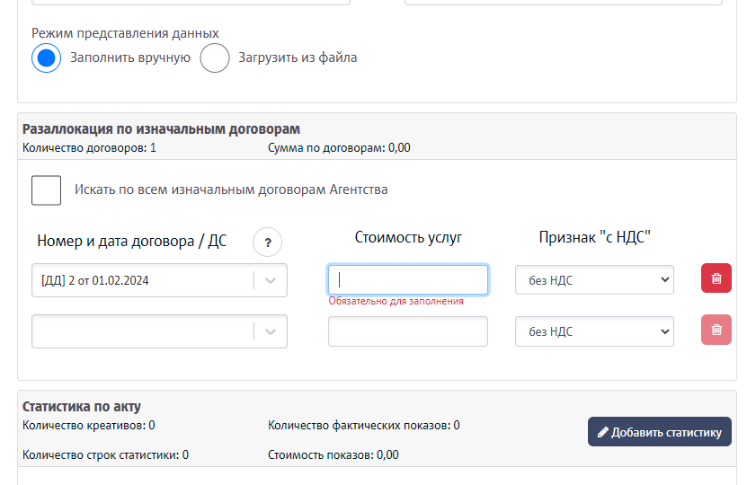
Нажать кнопку Добавить статистику. Здесь будет добавлена статистика просмотров каждого рекламного материала.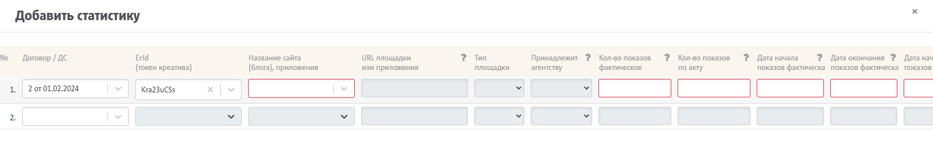
Выбрать нужный договор, из выпадающего списка выбрать токены рекламных материалов, которых были размещены и оплачены по акту. Название сайта - произвольное название для вашего сайта. Если такой площадки еще не было добавлено, обязательно нажать на появившееся меню Добавить новую площадку.
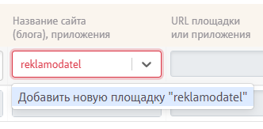
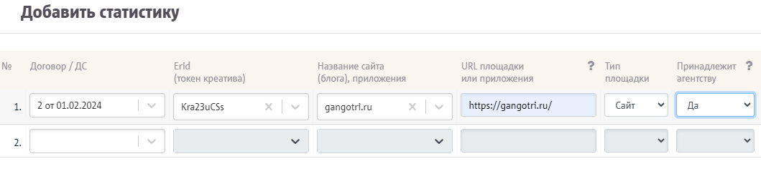
URL площадки - полный адрес вашего сайта, начиная с http или https. Тип площадки: сайт, принадлежит агентству - да (в данном случае под агентством подразумевается рекламный агент, то есть рекламораспространитель, вы).
Далее нужно взять данные по количеству показов для каждого креатива из акта. См. инструкцию по получению этих данных из Яндекс.Метрики. Число просмотров необходимо написать в полях кол-во показов фактическое. Кол-во показов по акту: 0.
Даты начала показов фактические и по акту - дата размещения материала на сайте (если в акте не указано иное), даты окончания показов фактические и по акту - если материал размещен бессрочно, то последнее число отчетного месяца. Иначе - даты, когда материал был снят с сайта фактически и по акту.
Стоимость оказанных услуг и Стоимость единицы оказанных услуг: если в акте содержится несколько рекламных материалов, и стоимость каждого из них не указана, то стоимость акта распределяется между ними пропорционально показам.
Например, стоимость услуг по акту - 10000 руб. В акте указано 4 рекламных материала.
Материал 1 - 100 просмотров (по яндекс.метрике)
Материал 2 - 200 просмотров
Материал 3 - 200 просмотров
Материал 4 - 500 просмотров
Стоимость оказания услуг вычисляется следующим образом:
Материал 1 = 10000 / (100+200+200+500) * 100 = 1000 руб
Материал 2 = 10000 / (100+200+200+500) * 200 = 2000 руб
Материал 3 = 10000 / (100+200+200+500) * 200 = 2000 руб
Материал 1 = 10000 / (100+200+200+500) * 500 = 5000 руб
Эти данные заносятся в форму.
Если в акте указана стоимость каждого рекламного материала, то именно эти данные заносятся в поля Стоимость оказанных услуг и Стоимость единицы оказанных услуг.
Заполнение статистики для старых рекламных материалов
Для рекламных материалов, которые размещены на сайте с прошлых отчетных периодов и были оплачены ранее, а также для материалов, которые не оплачивались и не закрывались актами в этом месяце, необходимо заполнить данные в разделе Статистика без актов. Заполнение происходит аналогично подаче статистики по актам. Необходимо нажать кнопку Загрузить статистику и в открывшемся окне скачать шаблон:
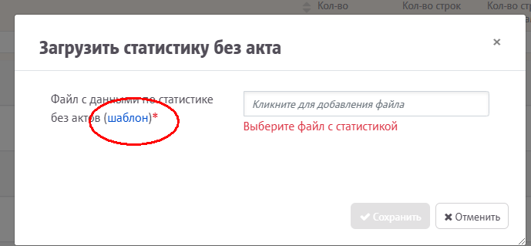
Далее необходимо открыть скачанный шаблон, удалить из него данные примеров заполнения и ввести данные по своим креативам. Для уже закрытых актами и оплаченных рекламных материалов в графе стоимости проставить ноль:
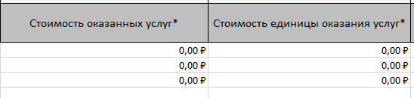
Далее выбрать файл с сохраненной статистикой и загрузить его в систему. Нажать сохранить.
